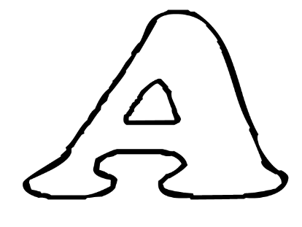

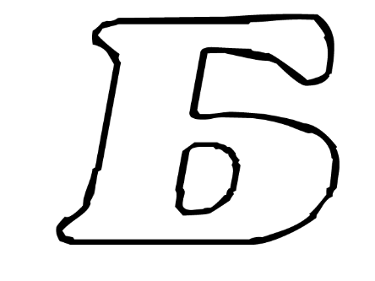
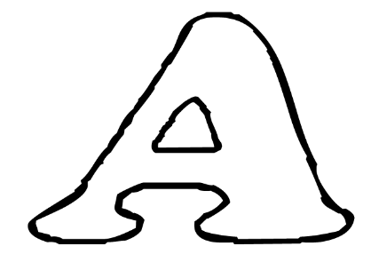
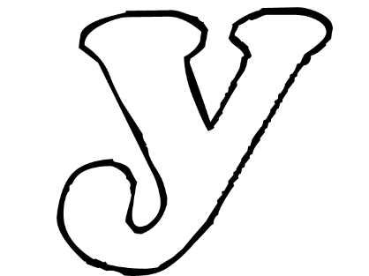
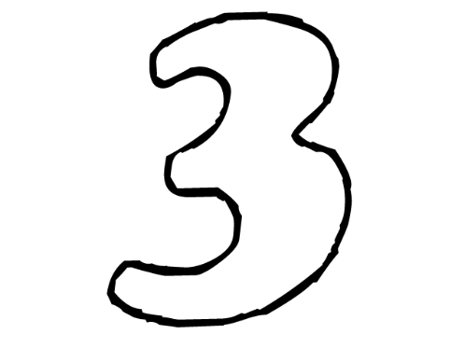
Какви са буквичките?
а) палави и игриви
б) сговорчиви и добри
Какво дават буквичките на първолаците?
а) азбуката
б) радост
Какво пожелават буквичките на първолаците?
а) да са весели и добри
б) да са умни и добри
Кой е създал азбуката?
а) Васил Левски
б) Кирил и Методий

Песен на буквите
Ние буквички сме ясни,
сговорчиви и добри
Идат часове прекрасни
с песни, танци и игри.
Нека бъдем умни знаци
в празничния светъл ден.
И на всички първолаци
азбуката да дадем!
А и вие, първолаци,
с песни, танци и игри
винаги да сте юнаци,
да сте умни и добри!
Нека по света ви води
нашият обичан глас.
Братя Кирил и Методий
съчиниха ни за вас.

